تلخيص الفن اليوناني :

الفن اليوناني كانت عندهم فكرة انو الجسد الها روح بشكل كبير وانو الهم تاثير على فكرنا بالدراسات الانسانية وما كان عندهم فرق بين العلوم والفن بل دمجوا بينهم ,وكانوا الناس يشتغلو نحاتين او بالفلسفة

وكان بالنسبة الهم الانسان هو المركز وكان عندهم نواع من الالهة والي بعتبروهم اقوى واجمل من الانسان وانهم ما بموتوا وكلفت الحكومة الفنانين والمعماريين بتكريمهم وكان للالهة وظائف معينة (احتمال تيجي )

ملك الآلهة السماء, ملكة الآلهة ، زواج المرأة ، الأمومة,

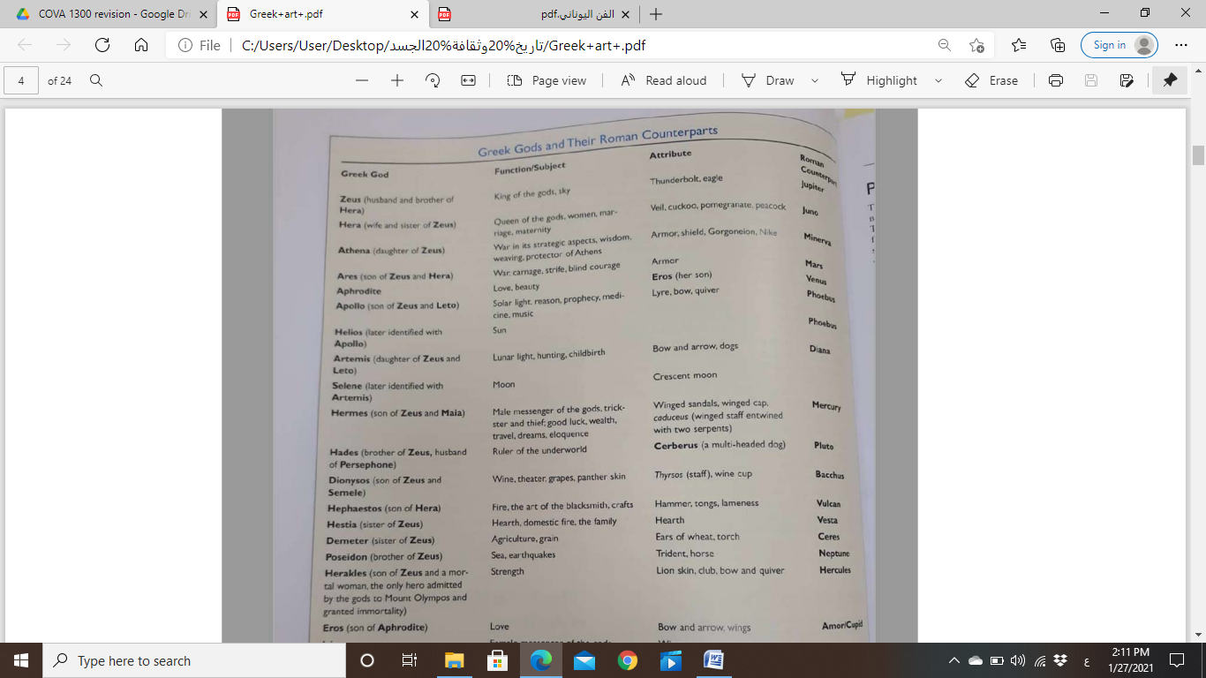

وثقافتهم كانت مهتمة بالفلسفة والرياضة والعمارة وبالحكومة وبالفن واهم كانوا اول من صنعوا الديموقراطية وفكرة المواطنة والي بتتمثل بوسط المدن وكان عندهم طرق ليقدروا كل الي بشتغلو بالفلسفة والرياضيات وكان عندهم طقوس للتضحية

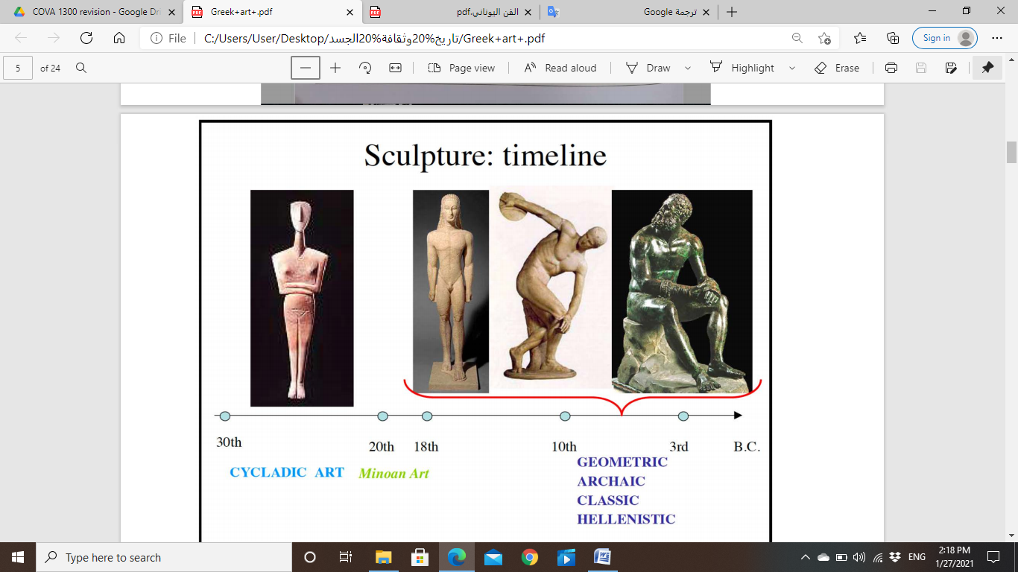

الترتيب الزمني للنحت (قرنينا )

30-20: الفن السيكلاديك

20-18 : الفن المينويان

18-10:الجيوماتريك

10-3: الاكوييك

من قبل الميلاد ل 3 : كلاسيك و الهيلانستيك

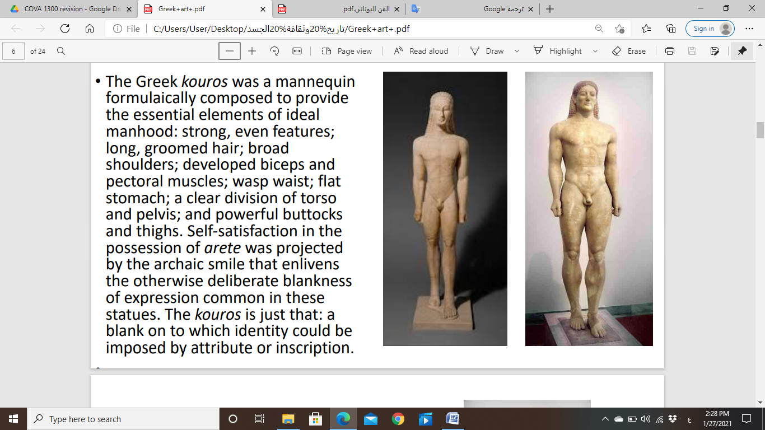

مقارنة هاي من الامثلة بالصور الي ممكن تيجي :

بنكتب الاغريق كان فكرتو يمثل الرجولة وكان عندو شعر طويل واكتاف عريضة والخصية كثير صغيرة وبطن دغري وقوة العضلات باجريه وكمان الضحكة السمايل الهادية الي ما بتتغير

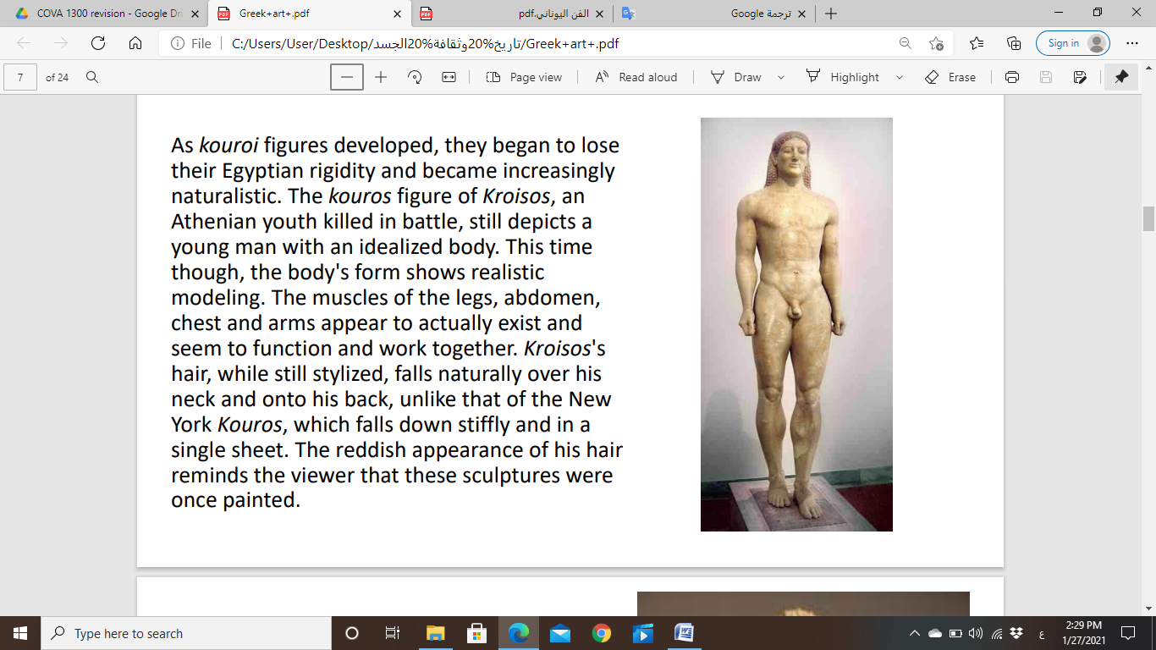

تطور وبطل جامد زي المصري صار طبيعي ومثل الرياضيين تبع اثينا فبنحس انو في اكثر عضلات باليدين وتحت الجلد والسمايل تبعو موجودة وكانو يلونوا التماثيل مثلا هون شعرو احمر وضل ستايل قبل

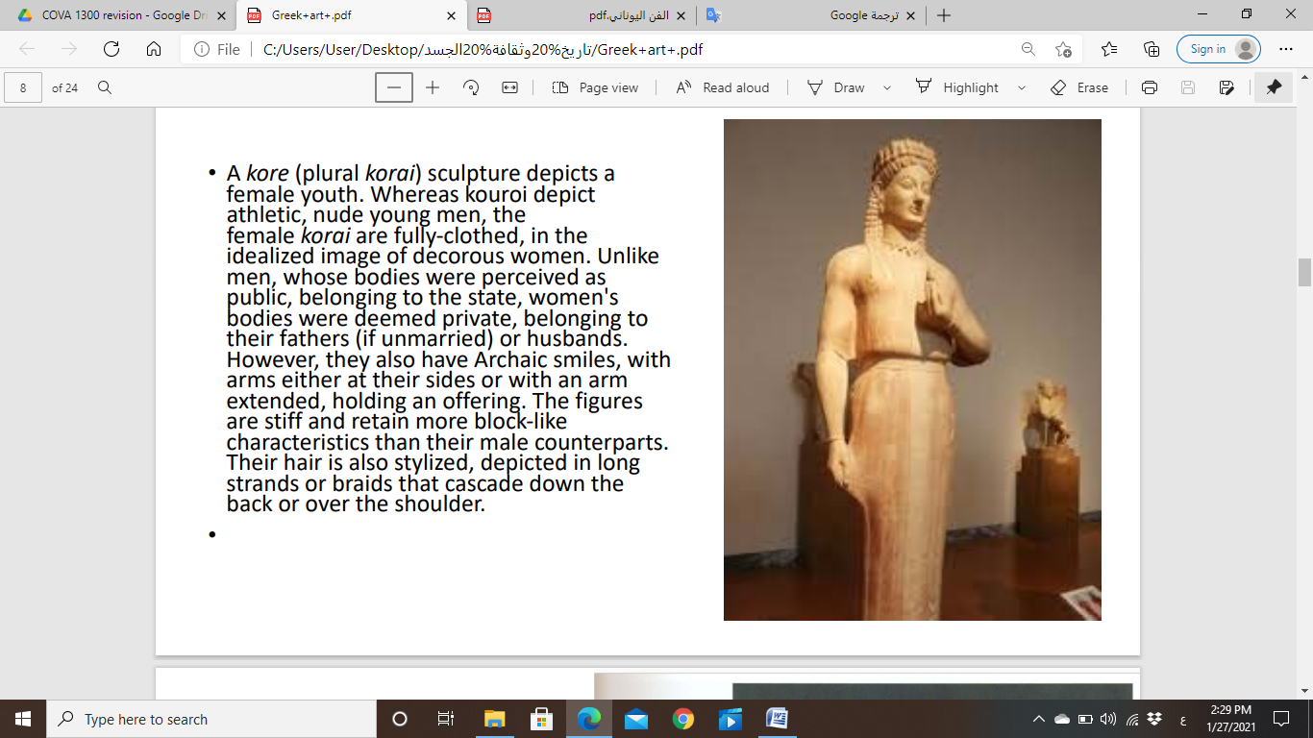

وهون المراة نحتها بكون غالبا وهي لابسة وكانو ينظروا لجسد الرجل للدولة بينما المراة هي زي اشي خاص للرجل ابوها او زوجها

السمايل تاع الهادي الي هي الاوك : جسمها جامد وكانو ايدها ممدودة لتعطي اشي وجزء بسيط من العضلات بظهر

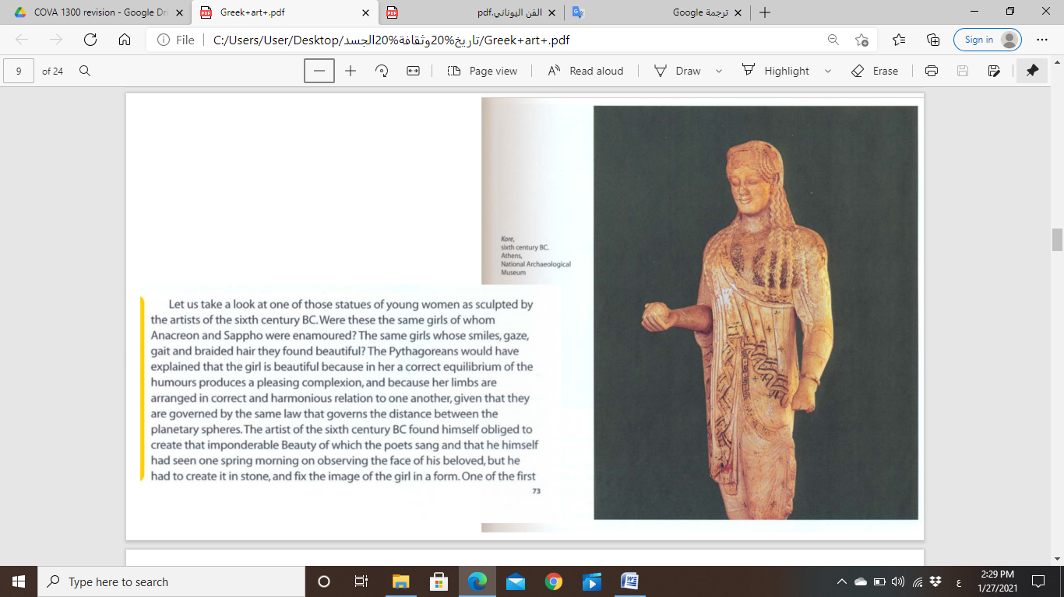

اهتموا اليونانين بالجمال الخاص بالجسم خلاف المصريين الي ركزوا على اظهار القوة والسلطة , كانو يعتبروا الجمال مصدروا من الابتسامة وكانو يوازنوا باعضاء الجسم زي العضلا ت توازنها بحدد الجمال

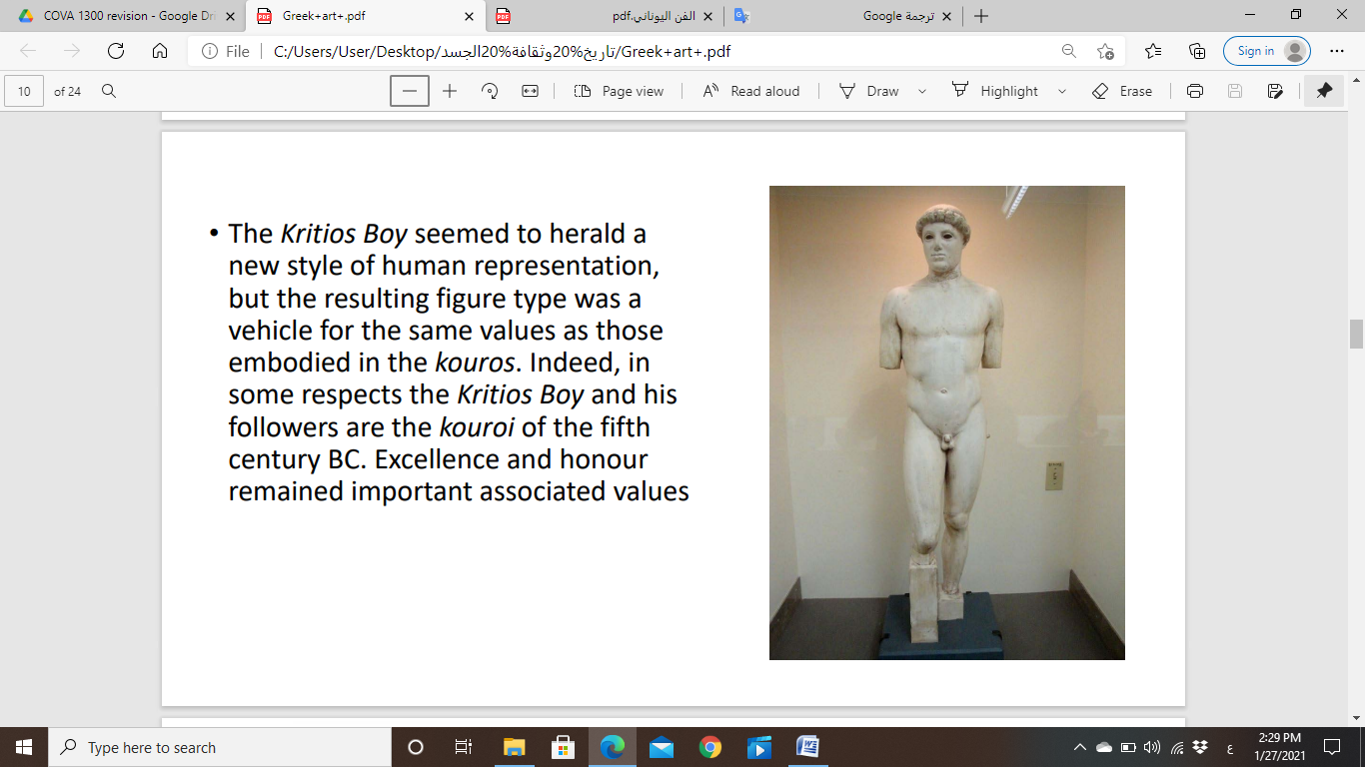

كرستوس بوي : طريقة جديدة ومنحنى جديد في النحت كانت فصاروا اكثر ينحتوا التفاصيل زي العضلات مثلا هون ركبتوا مرتاحة والعضلات بتبين حقيقة والقفص الصدري بيظهروا وكانو بتنفس وراحت السمايلالهادية والعمود الفقري على شكل حرف الاس

s

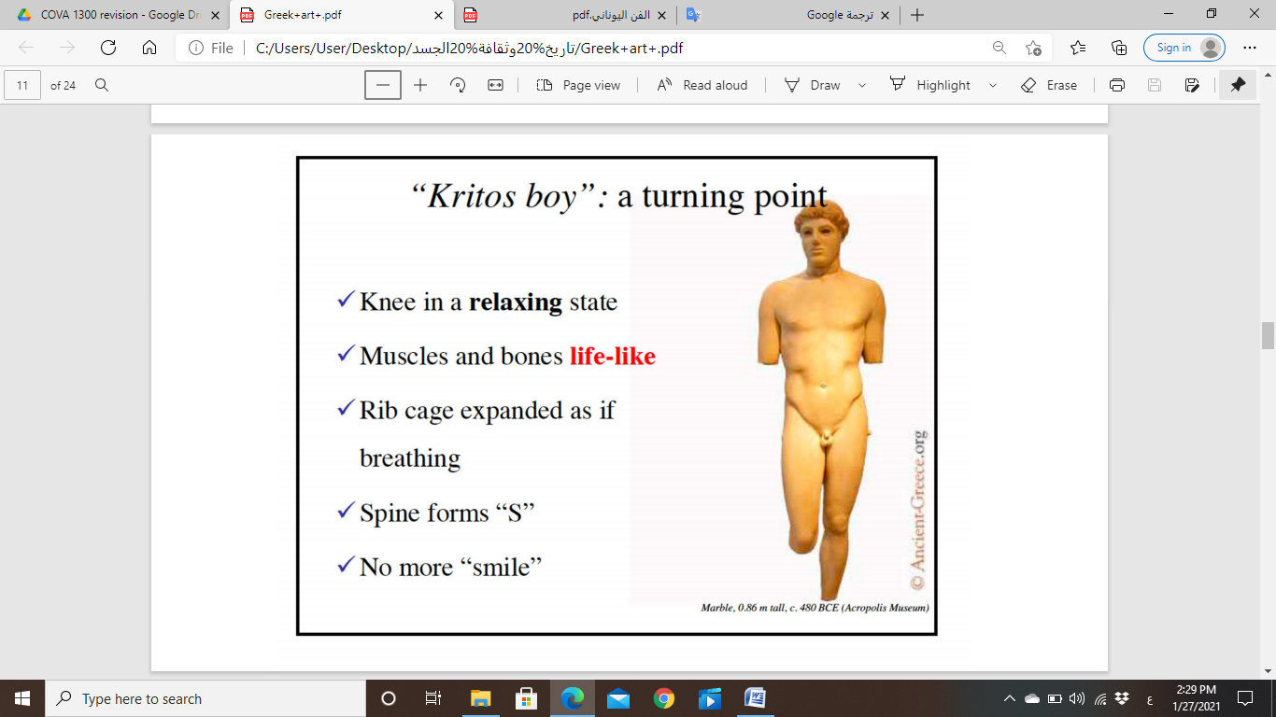

النحات : بوليكتوس : كان حاطط المقاييس للنحت لحتى تكون بالشكل الصحيح للرجل ومثلا هون تمثال لجندي وماسك السلاح بايدو والوقفة تاعتو انو حاطط ثقل رجل على الثاني كونترباستوس ستاند اسمها بنقدر نشوف عضلات جسمو من خلالها وهون بنشوف التفاصيل للجسم وراحت السمايل وشعرو قصير والاعضاء مرتاحة يعني اهتمامهم بالجمال الكلاسيكي 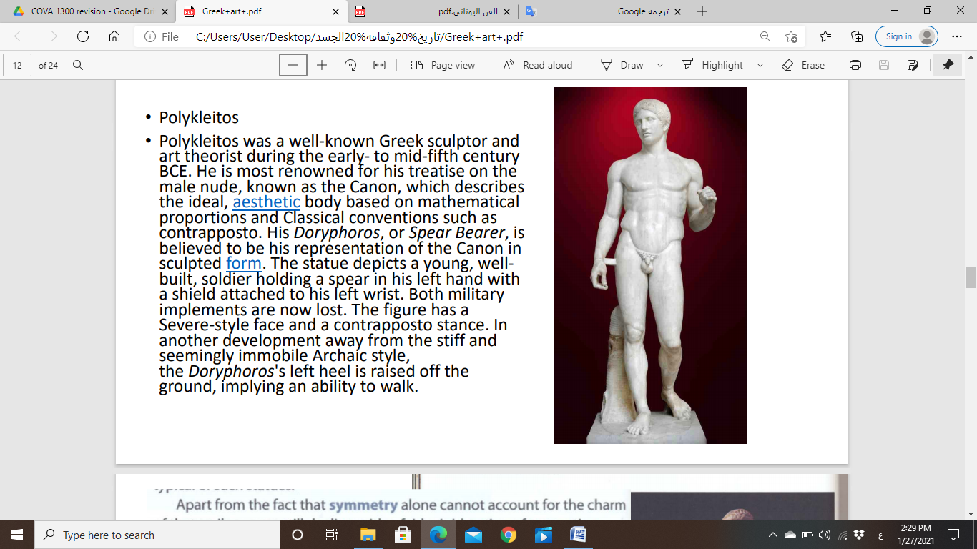

وموضوع الاحجام بين الجهات حيث كانت المقاييس لكل جهة ثابتة , بتفرق عن مقاييس المصريين

وجسدهم لازم يكون مربوط بالحركة يعني بيظهر الحركة بالمصري كانو المقاييس مثلا المسافة بين راس الشخص وقدمو عشر اذرع والكتف والانف ايد وحدة

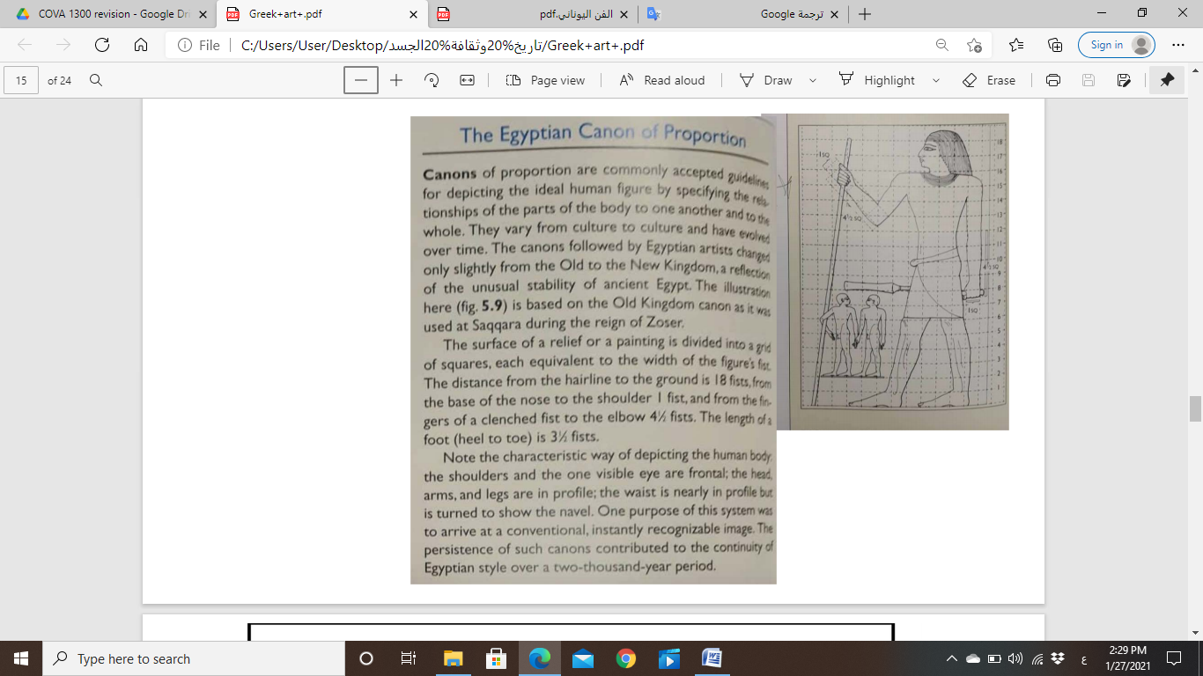

الحقبة الكلاسيك :

تفاصيلها بتحكي عن الحركة بدون تعبير من التمثال وكمان الجسد استقل عن القطعة الي بوقف عليها بهتموا بالكمال للجسم وجسد الرايضيان وكمان يمثلو التوازن والانسجام

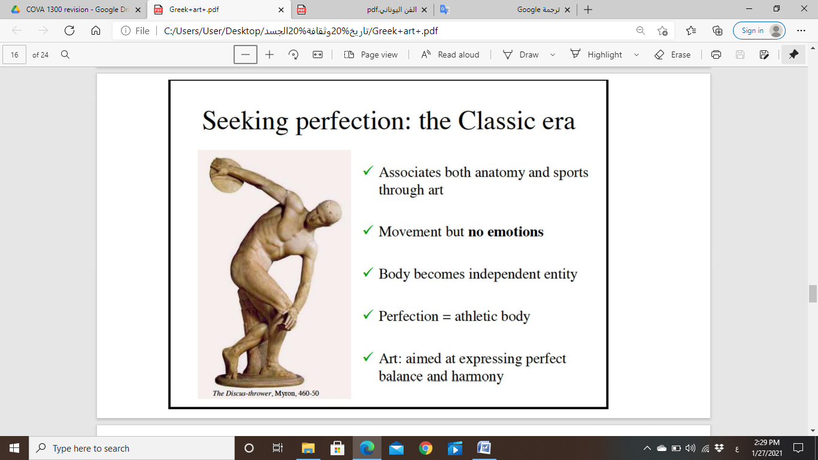

ومهم نعرف انو النحت اليونيني يبعدو عن تجريد الجسد بل بحثوا عن الاندماجات والتعبيرات الي بعطيها الجمال الجسدي والعلاقة بين الجسد والروح وهاي من مبادئهم وكمان بيعطوا توازن في الاعضاء والانسجام مثلا حركتو غير طبيعية عند رمي لقرص بيعمل نص دائرة

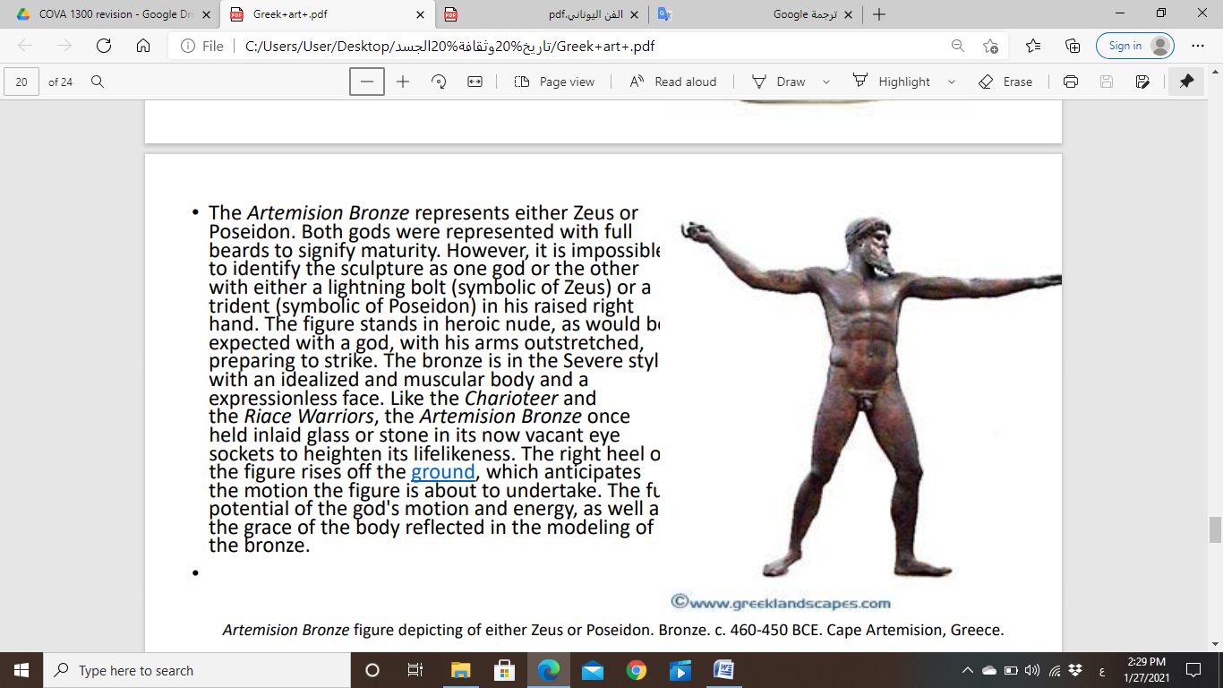

بالحقبة الكلاسيكية : بنشوف كيف رافع ايدو ووقفتو والعضلات كلها مربوطة بالتوازن وما في تعبير على وجهو وبنحسو زي الي بدو يرمي اشي واهتمامم كان باللحظة الفعليةة وكيف عضلات الجسد بتكون بوقتها

بنيجي للهيلنستيك

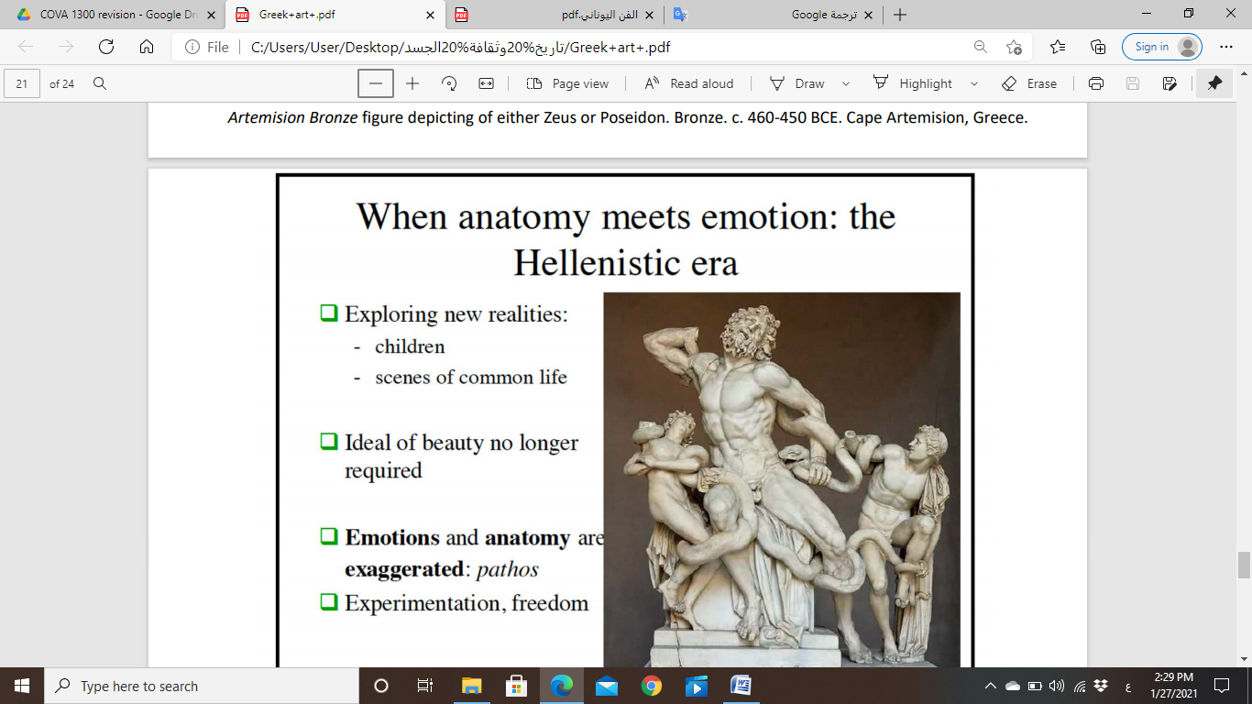

بنلاحظ تغيير بالنحت اليوناني وفارق صاروا يبحثوا عمواضيع تانية زي اطفال اشياء من كائنات حية وعندهم مبالغة كبيرة في التعبيير عن الافكار مثل الحزن والالموالحرية بالمواضييع وغيروا من التفاصيل الي بعطوها النحاتيين

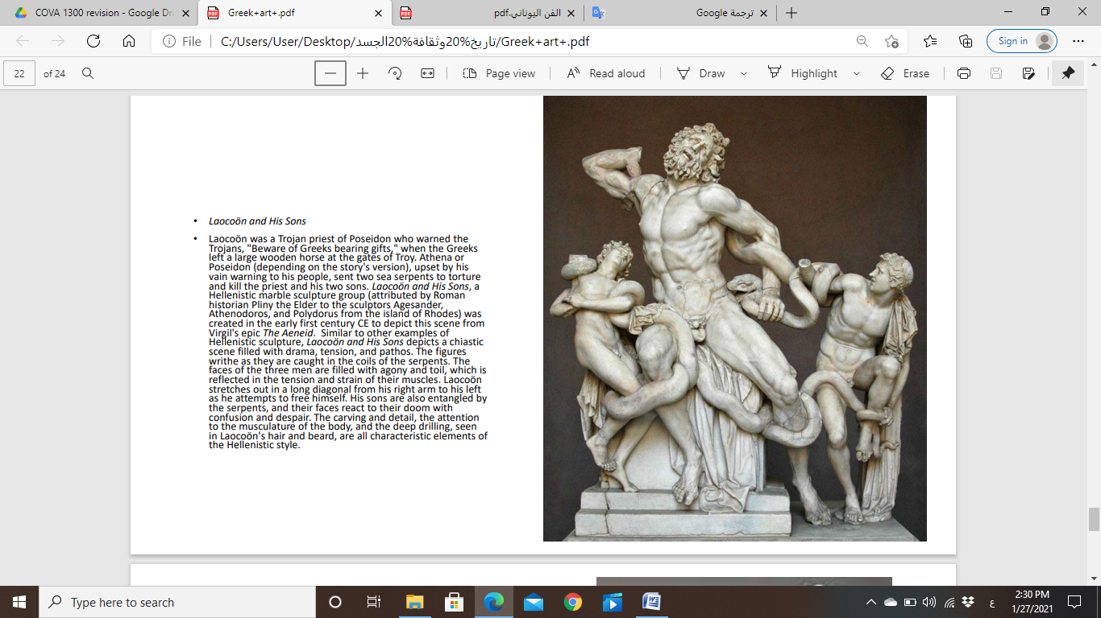

وهاي المنحوتة بنشوف فيها مميزات الهيلنستيك مشهد ( لاكون وابناؤه ) والي في خرافة عنو بالسلايدس بتحكي عن انو كان بدو يعذب منطقتو وارسل ثعبان بالبحر من خلال كاهن ليعذبهم فيه او ليحذرهم

وفي بالتمثال تعابير عن الالم والحزن والشفقة ووجوهم الثلاثة مليئة بالعذاب وهذا يظهر من انثناءات وطعجات وتعابير العضلات ولاكون ممتد بشكل عرضي ي محاولة للفرار من العذاب والتحرر وكمان الشعر اختلف عن الكلاسيك بيريود والحية بتلف حوليهم وهي بتعطي شهور الانهاك والتوازن بالتمثال بين ايدو وركبتو وكمان ميلان الاطفال بظهر التوازن بالمشهد

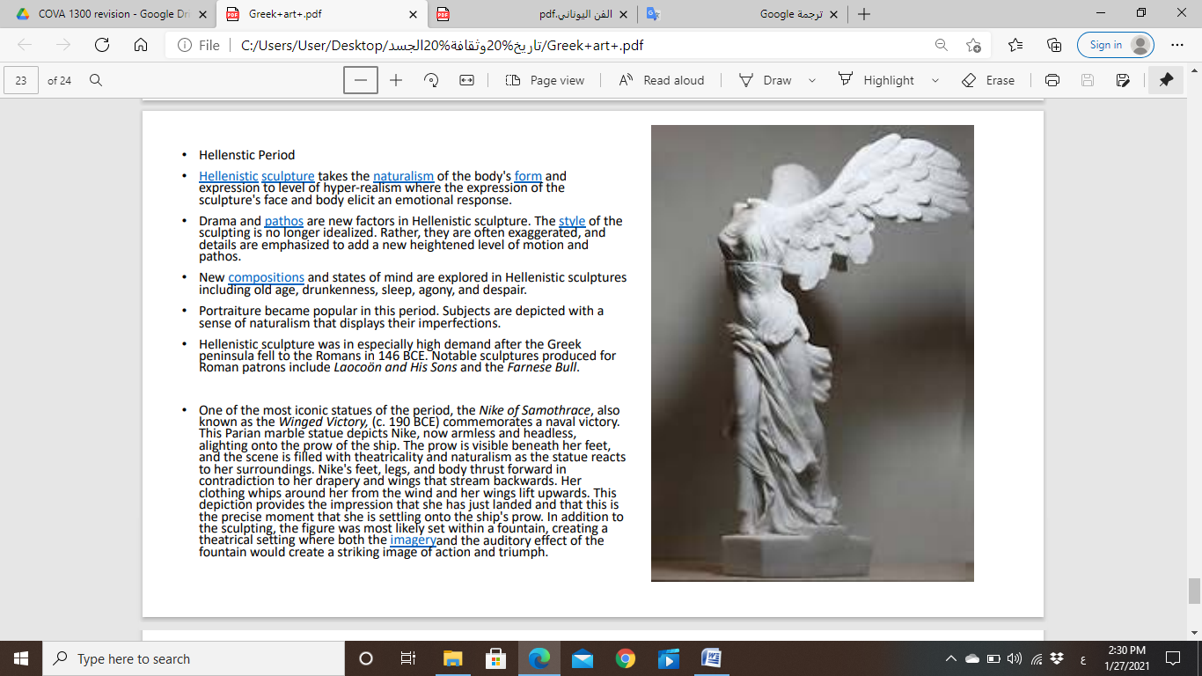

تمثال نايكي اليوناني المهم :

بنلاحظ المبالغة الكبيرة فيها وكمان كيف هي بتنزل عن السيفنة وكيف الهواء بطير اواعيها وكمان تفاصيل جسدها مع ملابسها مع بعض وكمان حركة الجسد بتتقدم لقدام وكمان التمثال بدون راس او ذراعين

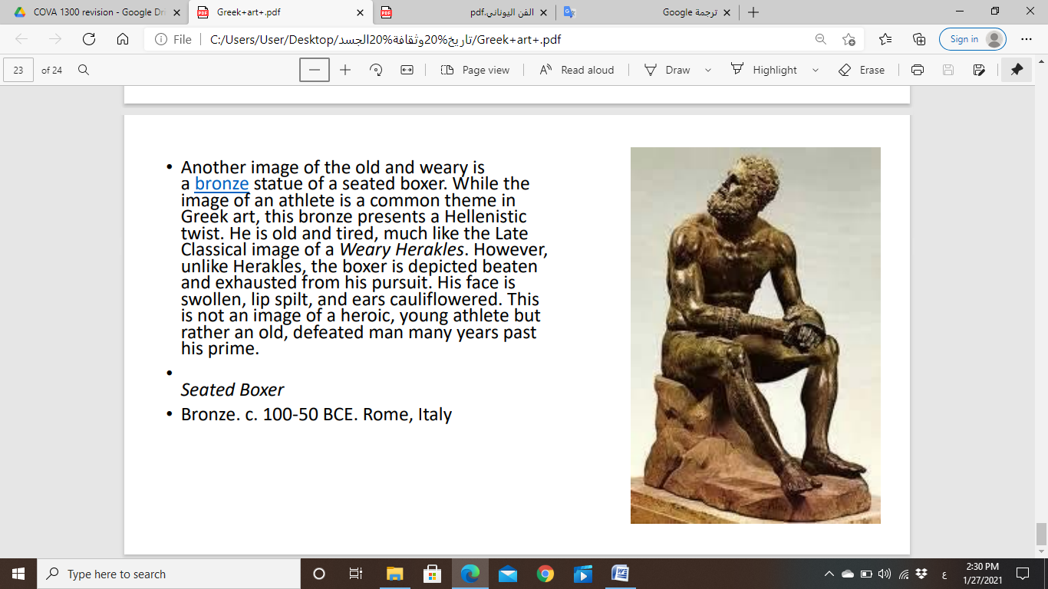

السيتديد بوكسار

الرجل التعب او الراحل والمسن المصنوع من البرونز بظهر انو الو كثير عضلات وملفلف ايديه بقماش وجهو كان ملون وذنيه مطعوجين وشفايفو منفوخة والي هي تفاصيل واقعية للملاكم